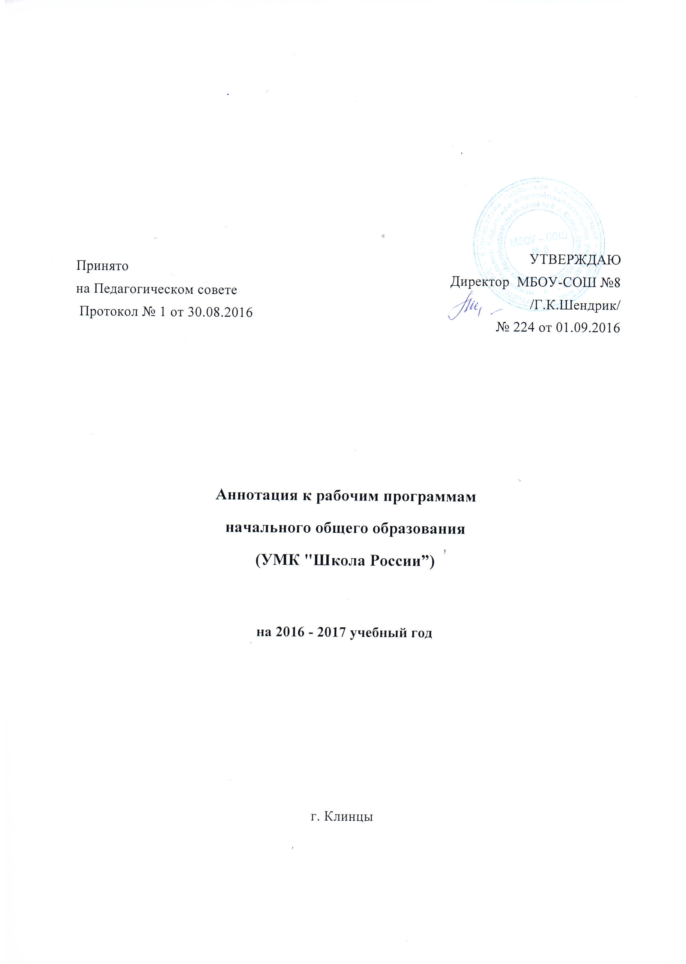

УМК "Школа России”

Аннотация к рабочей программе по математике
Программа составлена на основе Федерального государственного образовательного стандарта начального общего образования.
Программа составлена на основе «Примерных программ начального общего образования». В 2 ч., М: Просвещение. «Школа России». Концепция и программы для начальных классов». В 2 ч., М: Просвещение.
Авторы: М.И. Моро, Ю.М. Колягин, М.А. Бантова, Г.В. Бельтюкова, С.И. Волкова, С.В. Степанова.
Основные цели программы:
- математическое развитие младших школьников;
- освоение начальных математических знаний;
- воспитание критичности мышления, интереса к умственному труду, стремления использовать математические знания в повседневной жизни.
Содержание программы представлено следующими разделами: собственно содержание курса математики в начальной школе, планируемые результаты освоения программы, критерии оценивания, тематическое планирование.
В соответствии с учебным планом школы на 2016-2017 уч. год на изучение данной программы выделено: 132 ч. (1 кл.), 136 ч. (2-4 кл.).

Аннотация к рабочей программе по русскому языку.
Программа составлена на основе Федерального государственного образовательного стандарта начального общего образования.
Программа составлена на основе «Примерных программ начального общего образования». В 2 ч., М: Просвещение. «Школа России». Концепция и программы для начальных классов». В 2 ч., М: Просвещение.
Авторы: В.Г. Горецкий, В.П. Канакина.
Основные цели и задачи программы
В системе предметов общеобразовательной школы курс русского языка реализует познавательную и социокультурную цели.
Для достижения поставленных целей изучения русского языка в начальной школе необходимо решение следующих практических задач:
- развитие речи, мышления, воображения школьников;
- освоение первоначальных знаний о лексике, фонетике, грамматике русского языка;
- овладения умениями правильно писать и читать;
- воспитание позитивного эмоционально-ценностного отношения к русскому языку; пробуждение познавательного интереса к языку, стремления совершенствовать свою речь.
Содержание программы представлено следующими разделами: собственно содержание курса русского языка в начальной школе, планируемые результаты освоения программы, критерии оценивания, тематическое планирование.
В соответствии с учебным планом школы на 2016-2017 уч. год на изучение данной программы выделено: 165 ч. (1 кл.), 170 ч. (2- 4 кл.).

Аннотация к рабочей программе по литературному чтению
Программа составлена на основе Федерального государственного образовательного стандарта начального общего образования.
Программа составлена на основе «Примерных программ начального общего образования». В 2 ч., М: Просвещение. «Школа России». Концепция и программы для начальных классов». В 2 ч., М: Просвещение.
Авторы: Л.Ф. Климанова, В.Г. Горецкий, М.В. Голованова.
Основные цели и задачи программы
- овладение осознанным, правильным, беглым и выразительным чтением;
- совершенствование всех видов речевой деятельности;
- формирование читательского кругозора;
- развитие художественно-творческих и познавательных способностей;
- воспитание интереса к чтению и книге.
Содержание программы представлено следующими разделами: собственно содержание курса литературного чтения в начальной школе, планируемые результаты освоения программы, критерии оценивания, тематическое планирование.
В соответствии с учебным планом школы на 2016-2017 уч. год на изучение данной программы выделено: 132 ч. (1 кл.), 136 ч. (2-3 кл.), 102 ч. (4 кл.).

Аннотация к рабочей программе по окружающему миру.
Программа составлена на основе Федерального государственного образовательного стандарта начального общего образования.
Программа составлена на основе «Примерных программ начального общего образования». В 2 ч., М: Просвещение. «Школа России». Концепция и программы для начальных классов». В 2 ч., М: Просвещение.
Автор: А.А. Плешаков.
Основные цели и задачи программы
- формирование целостной картины мира и осознание места в нем человека на основе единства рационально-научного познания и осмысления ребенком личного опыта общения с людьми и природой;
- духовно-нравственное развитие и воспитание личности гражданина России в условиях культурного многообразия российского общества.
Содержание программы представлено следующими разделами: собственно содержание курса окружающего мира в начальной школе, планируемые результаты освоения программы, критерии оценивания, тематическое планирование.
В соответствии с учебным планом школы на 2016-2017 уч. год на изучение данной программы выделено: 66 ч. (1 кл.), 68 ч. (2-4 кл.).

Аннотация к рабочей программе по изобразительному искусству.
Программа составлена на основе Федерального государственного образовательного стандарта начального общего образования.
Программа составлена на основе «Примерных программ начального общего образования». В 2 ч., М: Просвещение. «Школа России». Концепция и программы для начальных классов». В 2 ч., М: Просвещение.
Автор Неменская Л.А.
Основные цели и задачи программы
- развитие личности учащихся средствами искусства;
- получение эмоционально-ценностного опыта восприятия произведений искусства и опыта художественно-творческой деятельности;
- воспитание интереса к изобразительному искусству;
- развитие воображения, творческого потенциала ребенка;
- овладение элементарной художественной грамотой.
Содержание программы представлено следующими разделами: собственно содержание курса изобразительного искусства в начальной школе, планируемые результаты освоения программы, тематическое планирование.
В соответствии с учебным планом школы на 2016-2017 уч. год на изучение данной программы выделено: 33 ч. (1 кл.), 34 ч. (2-4 кл.).

Аннотация к рабочей программе по технологии
Программа составлена на основе Федерального государственного образовательного стандарта начального общего образования.
Программа составлена на основе «Примерных программ начального общего образования». В 2 ч., М: Просвещение. «Школа России». Концепция и программы для начальных классов». В 2 ч., М: Просвещение.
Авторы: Н.И. Роговцева, Н.В. Богданова, И.П.Фрейтаг.
Основные цели и задачи программы
- формирование первоначальных конструкторско-технологических знаний и умений;
- Формирование целостной картины мира материальной и духовной культуры как продукта творческой предметно-преобразующей деятельности человека;
- развитие знаково-символического и пространственного мышления, творческого и репродуктивного воображения;
- овладение первоначальными умениями передачи, поиска, преобразования, хранения информации, использования компьютера; поиск необходимой информации.
Содержание программы представлено следующими разделами: собственно содержание курса технологии (труда) в начальной школе, планируемые результаты освоения программы, тематическое планирование.
В соответствии с учебным планом школы на 2016-2017 уч. год на изучение данной программы выделено: 33 ч. (1 кл.), 34 ч. (2-4 кл).

Аннотация к рабочей программе по музыке
Программа составлена на основе Федерального государственного образовательного стандарта начального общего образования.
Программа составлена в соответствии с основными положениями художественно-педагогической концепции Д. Б. Кабалевского и концепции «Преемственность четырехлетней начальной школы в системе непрерывного образования» / Музыка. Авторы: Е. Д. Критская, Г. П. Сергеева, Т. С. Шмагина; на основе «Примерных программ начального общего образования». В 2 ч., М: Просвещение. «Школа России». Концепция и программы для начальных классов». В 2 ч., М: Просвещение, «Образовательная система «Школа 2100». Сборник программ. Начальная школа», М: Баласс.
Основные цели и задачи программы
- формирование музыкальной культуры как неотъемлемой части духовной культуры школьников;
- развитие активного, прочувствованного и осознанного восприятия школьниками лучших образцов мировой музыкальной культуры прошлого и настоящего;
- накопление на основе восприятия музыки тезауруса — интонационно-образного словаря, багажа музыкальных впечатлений, первоначальных знаний о музыке, хорового исполнительства, необходимых для ориентации ребенка в сложном мире музыкального искусства;
- приобщение к искусству как духовному опыту поколений, овладение способами художественной деятельности, развитие индивидуальности, дарования и творческих способностей ребенка.
Содержание программы представлено следующими разделами: собственно содержание курса музыки в начальной школе, планируемые результаты освоения программы, тематическое планирование.
В соответствии с учебным планом школы на 2016-2017 уч. год на изучение данной программы выделено: 33 ч. (1 кл.), 34 ч. (2-4 кл.).

Аннотация к рабочей программе по физической культуре
Рабочая программа по учебному предмету «Физическая культура» составлена основе примерной основной образовательной программы начального общего образования по физической культуре, федерального государственного стандарта начального общего образования, годового календарного графика и учебного плана школы на 2015-2016 уч. год, основной образовательной программы школы, программы «Физическая культура». М.: «Просвещение», 2011
Программа составлена на основе «Примерных программ начального общего образования». В 2 ч., М: Просвещение; «Школа России». Концепция и программы для начальных классов». В 2 ч., М: Просвещение;
Авторы: Лях В.И.
Цель и задачи программы:
Целью программы по физической культуре является формирование у учащихся начальной школы основ здорового образа жизни, развитие творческой самостоятельности посредством освоения двигательной деятельности.
- формирование разносторонне физически развитой личности, способной активно использовать ценности физической культуры для укрепления и длительного сохранения собственного здоровья, оптимизации трудовой деятельности и организации активного отдыха;
- формирование элементарных знаний о личной гигиене, режиме дня, влиянии физических упражнений на состояние здоровья, работоспособность и развитие физических (координационных и кондиционных) способностей;
- выработка представлений об основных видах спорта, снарядах и инвентаре, о соблюдении правил техники безопасности во время занятий;
- формирование установки на сохранение и укрепление здоровья, навыков здорового и безопасного образа жизни;
- приобщение к самостоятельным занятиям физическими упражнениями, подвижными играми, использование их в свободное время на основе формирования интересов к определённым видам двигательной активности и выявления предрасположенности к тем или иным видам спорта;
- воспитание дисциплинированности, доброжелательного отношения к товарищам, честности, отзывчивости, смелости во время выполнения физических упражнений, содействие развитию психических процессов (представления, памяти, мышления и др.) в ходе двигательной деятельности.
Содержание программы представлено следующими разделами: собственно содержание курса физической культуры в начальной школе, планируемые результаты освоения программы, тематическое планирование.
Место курса «Физическая культура» в учебном плане
Курс «Физическая культура» изучается с 1 по 4 класс из расчёта 3 ч в неделю (всего 405 ч): в 1 классе — 99 ч, во 2 классе — 102 ч, в 3 классе — 102 ч, в 4 классе — 102 ч.
Для реализации программного содержания используются:
- Комплексная программа «Физическое воспитание»
- Учебник «Физическая культура.1-4 классы» В.И. Лях. Издательство: Москва «Просвещение»
В соответствии с учебным планом школы на 2016-2017 уч. год на изучение данной программы выделено: 99 ч. (1 кл.), 102 ч. (2-4 кл.).

Аннотация к рабочей программе «Основы религиозных культур и светской этики» (4 класс)
Программа составлена на основе Федерального государственного образовательного стандарта начального общего образования.
Программа составлена на основе вариативной программы инновационного комплексного курса для 4-5 классов общеобразовательных учреждений «Основы религиозных культур и светской этики» (А.Я. Данилюк, М.: Просвещение, 2010).
Авторы: А.Я. Данилюк
Основные цели и задачи программы
- формирование у младшего школьника мотиваций к осознанному нравственному поведению, основанному на знании культурных и религиозных традиций многонационального народа России и уважении к ним, а также к диалогу с представителями других культур и мировоззрений.
Учебный курс является культурологическим и направлен на развитие у школьников представлений о нравственных идеалах и ценностях, составляющих основу религиозных и светских традиций, на понимание их значения в жизни современного общества, а также своей сопричастности к ним.
Содержание программы представлено следующими разделами: собственно содержание курса основы религиозных культур и светской этики в начальной школе, планируемые результаты освоения программы, тематическое планирование.
В соответствии с учебным планом школы на 2016-2017 уч. год на изучение данной программы выделено 34 ч.

Аннотация к рабочей программе по иностранному языку.
Рабочая программа учебного предмета «Иностранный язык» класса составлена на основе примерной программы начального общего образования по иностранному языку», авторской программы курса английского языка к УМК « Spotlight» для учащихся 2-3классов, к УМК «Enjoy English» для учащихся 4-х классов общеобразовательных учреждений, федерального государственного образовательного стандарта по иностранному языку, в соответствии с годовым календарным графиком и учебным планом школы на 2015-2016 уч.г.
Авторы: Быкова Н.И., Дулин Д., Поспелова М.Д.
Основные цели и задачи программы
Изучение предмета «Иностранный язык» направлено на достижение цели - формирование умений общаться на английском языке с учетом речевых возможностей потребностей и интересов младших школьников: элементарных коммуникативных умений в говорении, аудировании, чтении и письме.
Содержание программы направлено на освоение учащимися знаний, умений и навыков на базовом уровне, что соответствует образовательной программе школы. Согласно базисному плану на изучение иностранного языка в начальной школе выделяется 204 часа во, 2,3,4 классах (2 часа в неделю, 34 учебные недели).
Перечень УМК по предмету:
- Примерная программа начального общего образования «Иностранный язык»; Программы курса английского языка «Английский язык в фокусе» Быкова Н.И., Дулин Д., Поспелова М.Д. Просвещение 2015г. для 2-х классов;
- Учебник «Английский с удовольствием» для 4 кл. под ред. М.З. Биболетовой и др. - Обнинск: Титул, 2011 г для 3-4 классов.;
- СЭ диск к учебнику английского языка «Английский с удовольствием» для 4 кл. под ред. М.З. Биболетовой и др. - Обнинск: Титул, 2011 г.;
- Рабочая тетрадь к учебнику «Английский с удовольствием» для 4 кл. под ред. М.З. Биболетовой и др. - Обнинск: Титул, 2013 г;
- Книга для учителя к учебнику английского языка «Английский с удовольствием» для 4 кл. под ред. М.З. Биболетовой и др. - Обнинск: Титул, 2011 г.
- Биболетова М.З. Контрольно – измерительные материалы.

